SVEIKATAI PALANKIOS MITYBOS INOVATYVAUS MOKYMO METODOLOGIJOS VYSTYMAS IR PRAKTIKA IKIMOKYKLINIAME IR PRADINIAME UGDYME  Erasmus+ programos projektas  Nr. 2016-1-LT01-KA201-023196 | 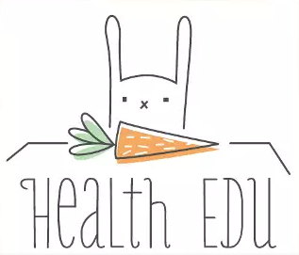
Projektas Sveikatai palankios mitybos inovatyvaus mokymo metodologijos vystymas ir praktika ikimokykliniame ir pradiniame ugdyme (angl. Innovative Teaching Methodology of Health Friendly Nutrition Development and Practice in Pre-Primary and Primary Education (Healthedu) skirtas sveikos mitybos idėjų sklaidai ir realizavimui mokyklos bendruomenėje. Projekto tikslas - formuoti vaikų, tėvų, įstaigos personalo sveikatai palankios mitybos įpročius, ugdyti teigiamas nuostatas ir sąmoningumą; skleisti sveikos mitybos ir gyvensenos principus ugdymo įstaigų bendruomenėse; įtraukti sveikatai palankius patiekalus į vaikų valgiaraščius; formuoti teisingą valgymo kultūrą; parengti vieningą neformalaus švietimo programą ir metodinę medžiagą ir vykdyti pilotinius mokymus dalyvaujančiose institucijose.
Oficialieji projekto partneriai yra 7 institucijos iš 6 Europos šalių: VšĮ „eMundus“ (Lietuva), Trakų rajono savivaldybės pedagoginė psichologinė tarnyba (Lietuva), Pixel Association (Italija), Foundation for development of the cultural BPOCS (Bulgarija), Florida centre de formacion sociedad cooperativa (Ispanija), Kayseri Il Milli Egitim Mudurlugu (Turkija), European Lab for Educational Technology (Graikija). Kiekvienoje šalyje projekto partneriai telkia institucijų – naudos gavėjų tinklą, kuriam Lietuvoje priklauso Kauno Jono ir Petro Vileišių mokykla. Institucijos - naudos gavėjos naudojasi projekto metu sukurta metodine medžiaga ir kitais produktais bei įsipareigoja ugdyti sveikatai palankius mitybos įpročius.
Dalyvaujant projekte:
- Ugdomas mokyklos bendruomenės sąmoningumas sveikos mitybos aspektu. Organizuojama ir dalyvaujama renginiuose, skirtuose sveikos mitybos įpročių propagavimui.
- Ieškoma netradicinių būdų formuoti teisingą valgymo kultūrą, sveikos mitybos įpročius.
- Palaipsniui pereinama prie sveikatai palankaus valgiaraščio mokyklos valgykloje.
Projekto tinklapis: http://healthedu.emundus.eu/educational-events/

